Preise ab Januar 2023

Aerial Einsteigerkurs (2,0 Std.) 65 €
Bungee Einsteigerkurs (1,5 Std) 65 €

Weiterbildung Stressprävention (2,5 Std.) 85 €
(Thaiyoga, Deep, Meditation)

Weiterbildung Thaiyoga im Tuch (2,0 Std.) 65 €

Workshop Deep (1,5 Std.) 39 €
Workshop Bauch flacher ohne sit-ups (1,5 Std.) 39 €
Workshop Thaiyoga zu Zweit 39 €

Laufender Kurs Bungee/Aerial/ Yoga-Mix
10er Karte (5 Monate gültig) 175 €
Einzelpreis 29 €

Personal Training
Einzelkarte 60 Min. 55 €
10 er Karte 499 €

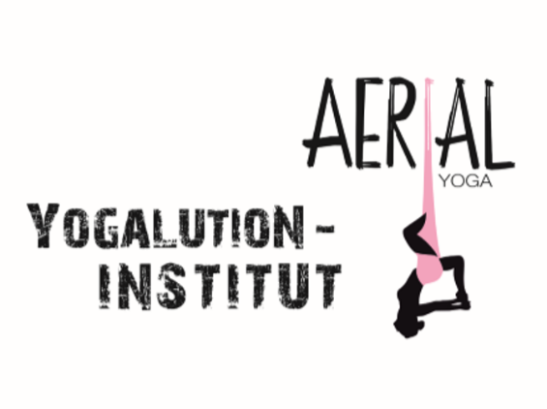

Ausbildungen
Modul 1
Ausbildung YogaLution Aerialyoga Assist Teacher Basic 333€

Modul 2
Ausbildung YogaLution Aerialyoga Teacher Expert 1.111€

Modul 1+2 1.444€

Earlybird bis 03.03. 1.333€

Privatgruppe
Kennenlernpreis p.P. für 90 Minuten
(Mindestanzahl: 2 Personen) 65€

